|  |  |  |  |  |  |  |  |  |  |  |  |  |  |  |  |  |  |  |  |  |  |  |
| --- | --- | --- | --- | --- | --- | --- | --- | --- | --- | --- | --- | --- | --- | --- | --- | --- | --- | --- | --- | --- | --- | --- |
| |  |  |  | | --- | --- | --- | | **GUIA REFORZAMIENTO** | | | | AREA: Industrial ESPECIALIDAD: Electrónica NIVEL: 4° Medio E | | | | NOMBRE ALUMNO (A): | | | | FECHA: | PUNTAJE TOTAL | **44** | | NOMBRE MÓDULO: Sistemas Operativos de Redes. N°: 12.  CONTENIDOS: Técnicas de diseño e instalación de sistemas de video-vigilancia.  OBJETIVOS DE APRENDIZAJE:   * Instalar y montar equipos y sistemas electrónicos industriales y otros, de acuerdo al diseño y características técnicas del proyecto, utilizando las herramientas e instrumentos adecuados, respetando la normativa eléctrica, ambiental y de seguridad. | PUNTAJE OBTENIDO |  | | CALIFICACION |  | | **INSTRUCCIONES GENERALES:**   * Lea atentamente las instrucciones y cada pregunta antes de responder. * Debe -en lo posible- imprimir este documento y desarrollar los ejercicios en ella, de lo contrario registrar el desarrollo en el cuaderno del módulo. * El desarrollo sea en la guía o en el cuaderno, deberá ser fotografiado y enviado como evidencia al correo [jvargas@liceomixto.cl](mailto:jvargas@liceomixto.cl) * **Esta guía comprende el 20% de la primera evaluación del semestre.** * Responda esta guía a conciencia, pensando es sus propios avances más que con la obligación de cumplir. * Las dudas que tenga las puede realizar mediante correo electrónico. * **Plazo de entrega de la guía : 24 de Marzo** | | |   http://www.liceomixto.cl/losandes/wp-content/uploads/2017/09/BANNER_33-AINS_3.png |  |  |

**I.- Selección múltiple (10 pts.)**

Marque con un **círculo** la Opción Correcta

**1.- ¿Qué tipo de tecnologías son utilizadas en CCTV?:**

a).- Análoga y Especial

b).- Digital y Anagrámica

c).- IP y Digital

d).- Ninguna de las anteriores.

**2.- El primer procedimiento para diseñar un sistema de CCTV es:**

a).- Realizar mediciones.

b).- Instalar dispositivos.

c).- Evaluación del escenario.

d).- Ninguna de las anteriores.

**3.- “Procedimiento en el cual se listan los materiales con sus respectivos precios y se valoriza el trabajo a realizar”:**

a).- Confección de la lista de dispositivos.

b).- Confección del presupuesto.

c).- Evaluación del escenario.

d).- Ninguna de las anteriores.

**4.- ¿Cuál de las siguientes tareas corresponde al procedimiento de “Instalación de dispositivos”?:**

a).- Realizar perforaciones según superficie.

b).- Cotizar materiales y dispositivos.

c).- Calcular fuentes de alimentación.

d).- Determinar capacidad del HDD.

**5.- ¿Qué es una fuente de alimentación convergente?:**

a).- Una fuente de alimentación estándar.

b).- Una fuente capaz de alimentar a un grupo de cámaras.

c).- Una fuente capaz de alimentar a una sola cámara.

d).- Ninguna de las anteriores.

**6.- “Conector de video utilizado en la instalación de sistemas de CCTV análogos”, esto se refiere a:**

a).- Un conector Balun

b).- Un conector Bracket

c).- Un conector RJ45

d).- Ninguna de las anteriores.

**7.- .- ¿Cuál de las siguientes tareas corresponde al procedimiento de “Evaluación del escenario”?:**

a).- Determinación de la posición de las cámaras.

b).- Marcaje de los anclajes.

c).- Valorización del trabajo.

d).- Ninguna de las anteriores.

**8.- Para la visualización externa de un sistema de CCTV, es necesario:**

a).- Un monitor.

b).- Un Rack.

c).- Un Firewall.

d).- Ninguna de las anteriores.

**9.- Las perforaciones en un muro deben realizarse de manera:**

a).- Parapente.

b).- Perpendicular.

c).- Tangente.

d).- Ninguna de las anteriores.

**10.- Estándar relacionado con la resistencia al agua y polvo de un dispositivo:**

a).- Estándar IK

b).- Estándar IP

c).- Estándar ID

d).- Ninguna de las anteriores.

**II.- Diseño del sistema (12 pts.)**

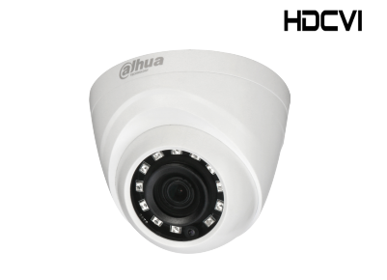**Según la siguiente ficha técnica determine:**

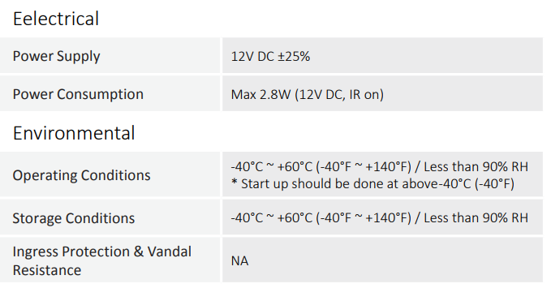

**1.- ¿Qué capacidad mínima (Corriente) tendría que tener la fuente de poder si quiera alimentar 8 de estas cámaras?**

Cálculos

**2.- ¿Cuál es el voltaje máximo que podría soportar este modelo de cámara?**

Cálculos

**IV.- Preguntas de Desarrollo. (12 pts.)**

**Responda con sus palabras las siguientes preguntas.**

**1.- Explique la diferencia entre DVR y NVR.**

**2.- ¿Cuál es el propósito de realizar el procedimiento de medición?.**

**3.- Explique la función que tiene una UPS dentro de un sistema de CCTV.**

**VI.- Comprensión Lectora (10 pts.)**

**Lea atentamente el siguiente párrafo y responda las siguientes preguntas.**

En el 100% de las instalaciones CCTV existe la necesidad de conectar la cámara de seguridad y vigilancia al grabador mediante un cable.

Existen dos formas de hacerlo, una es por cable coaxial (lo que sugiere la norma) y la otra es por cable UTP (la forma barata y fácil).

En general, los sistemas CCTV están diseñados de forma nativa para funcionar sobre cable coaxial de 75 Ohm. Sobre cable coaxial se la señal es de mejor calidad y en el caso de las conexiones HDCVI, se logra más alcance también, la conexión es directa y no requiere de ninguna clase de adaptador, pero por contrario, el cable coaxial es mucho más caro y rígido, en especial aquellos cables de baja atenuación. Además el cable coaxial tiene el inconveniente de que sólo transmite video, de modo que necesariamente hay que energizar la cámara con un transformador en el mismo punto de vigilancia.

La segunda forma, es mediante el empleo de un cable UTP, y es de hecho la forma más extendida, ya que el cable UTP es cómodo, es más barato, es más flexible, permite el transporte de video y poder en el mismo cable, pero esto implica tomar en consideración algunos aspectos: Existen dos tipos de transmisión de datos, la transmisión desbalanceada y la transmisión balanceada.

Ahora bien, un cable UTP transmite una señal de tipo balanceada mientras que un cable coaxial transmite una señal desbalanceada. Poder conectar el cable coaxial que trae la cámara de forma nativa al cable UTP, se requiere lo que conoce como Ba-Lun. No confundir, la palabras es BALUN; de la contracción de las expresiones balanced-unbalanced.

El balun CCTV, es un adaptador que convierte la señal desbalanceada de la cámara de seguridad y vigilancia a una de tipo balanceada que pueda ser transmitido por el cable UTP. Es como una especie de transformador, que contiene una bobina interior de tipo toroidal con un núcleo de ferrita que está diseñado para mejorar la transmisión en la frecuencia en la que se enviará el video

**1.- El texto habla sobre:**

a).- Los tipos de cables para la conexión de cámaras.

b).- De los BALUNS.

c).- De un sistema de CCTV.

d).- Ninguna de las anteriores.

**2.- En la transmisión balanceada se utiliza:**

a).- Cable Coaxial.

b).- Cable Concéntrico.

c).- Cable UTP

d).- Ninguna de las anteriores.

**3.- Una cámara de forma nativa posee:**

a).- Un Cable Coaxial.

b).- Un Cable Concéntrico.

c).- Un Cable UTP

d).- Ninguna de las anteriores.

**4.- Según el texto, ¿cuál es la recomendación para realizar el cableado de una cámara?**

a).- Utilizar cable Coaxial.

b).- Utilizar cable Concéntrico.

c).- Utilizar cable UTP.

d).- Ninguna de las anteriores

**5.- ¿Cuál es la misión de un BALUN?**

a).- Transformar una señal desbalanceada a una señal balanceada.

b).- Transformar una señal balanceada a una señal desbalanceada.

c).- Transformar una señal digital a una señal análoga.

d).- Ninguna de las anteriores.